Тема: Спортивная игра «Баскетбол». Штрафной бросок: двумя руками от головы; одной рукой от плеча. Технические действия в нападении. Учебная игра.
Задание: записать материал в тетрадь, прислать фотоотчет. Подготовить реферат или презентацию по «Баскетболу» на тему: «Технические действия в нападении» и прислать на электронную почту.
Бросок двумя руками от головы (сверху) целесообразен со средней дистанции при плотной опеке соперника и полностью совпадает со структурными особенностями одноименной передачи (рис. 22).
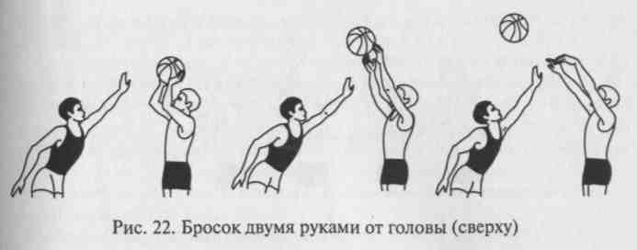
Расположение ног, как и в предыдущем броске, произвольное. Для замаха мяч из стойки нападающего кратчайшим путем поднимается двумя руками к голове: локти оптимально разведены в стороны, высота подни-
мания мяча индивидуальна, кисти «взведены» — находятся под мячом, направлены ладонями вверх и расположены параллельно полу. Одновременное и плавное выпрямление нижних и верхних конечностей завершается мягким выпуском мяча. Направление полета задается синхронным движением указательных пальцев обеих кистей в завершающий момент основной фазы броска, т.е. после полного выпрямления всех звеньев тела. Кисти после выпуска мяча повернуты тыльными сторонами ладоней друг к другу, большие пальцы смотрят вниз.
Бросок одной рукой от плеча — эффективный способ атаки кольца с места со средних и дальних дистанций, а также успешно используется в качестве штрафного броска.
В отличие от бросков двумя руками в и. п. игрок всегда выставляет вперед одноименную с бросающей рукой ногу: голеностопный, коленный, тазобедренный, плечевой, локтевой и лучезапястный
Ё суставы располагают в одной вертикальной плоскости с мячом. Последовательность и структура движений во всех фазах броска идентичны особенностям выполнения одноименной передачи. Основная функция в достижении результативности броска отводится бросающей руке. Высота поднимания ее локтя варьируется у разных игроков и относится к индивидуальным особенностям, т.е. не влияет на точность броскового движения. Важно, чтобы разгибательное движение было мягким, плавным и совершалось для всех суставов бросающей руки в одной вертикальной плоскости, а мяч направлялся в корзину через указательный палец. Другая рука лишь поддерживает мяч, не принимая непосредственного участия в броске.

